ZVIERATKÁ V ZIME

V zime to majú zvieratká ťažké. Niektoré sa túlajú po prírode a niektoré sa rozhodli, že budú radšej celú zimu spať.

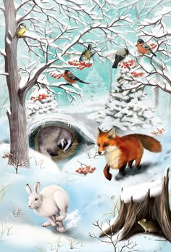

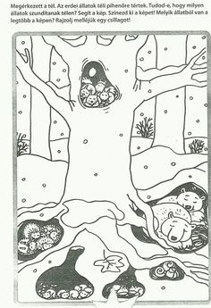
Zima nie je pre zvieratká veľmi priaznivá. Všade je veľa snehu a zvieratká si pod snehom ťažko hľadajú potravu. Preto sa ľudia rozhodli, že im budú pomáhať.
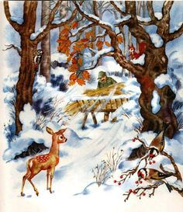

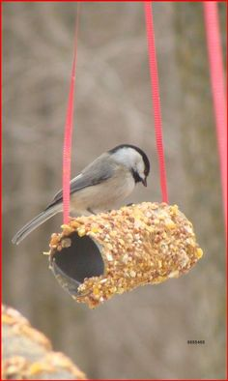

Zvieratká nechávajú v snehu svoje stopy:

